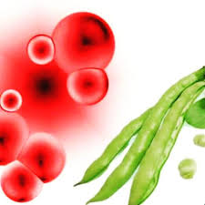
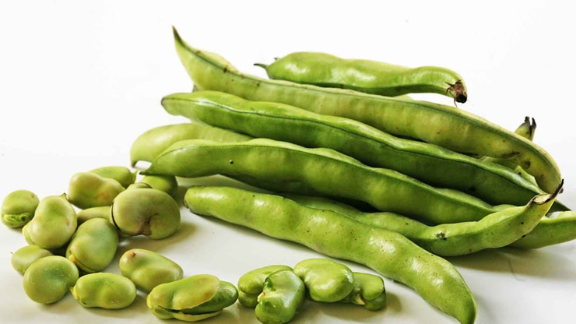


سوالات متداول در فاویسم :
علت بیماری فاویسم چیست؟ فاویسم یک بیماری ارثی و خونی است. یعنی از پدر و مادر به فرزند منتقل می‌شود. در این میان ریسک ابتلا پسران به این بیماری بیشتر از دختران است. علت این امر به ژن معیوبی باز می‌گردد که منجر به کمبود گلوکز-۶-فسفات-دهیدروژناز (G6PD) می‌شود. این ژن روی کروموزوم x قرار دارد. برای ابتلا به این بیماری وجود تنها یک نسخه تغییر یافته از ژن کافی است. از آنجا که پسران فقط یک کروموزوم دارند، فاویسم آنها را بیشتر تهدید می‌کند.
در مقابل دختران دو کروموزوم x دارند. بنابراین اگر تنها یکی از آنها درگیر بیماری شود، باعث بروز فاویسم نخواهد شد، اما ناقل بیماری هستند و می‌توانند بیماری را به فرزند خود منتقل کنند.
شیر خشک برای نوزاد فاویسم ضرردارد؟ به طور کلی شیر خشک‌های معمولی برای نوزادان مبتلا به فاویسم ضرری ندارند و محدودیتی از این نظر وجود ندارد. آنچه برای این کودکان خطرناک است، تماس با مواد اکسیدان، برخی داروها و مصرف باقلا یا فرآورده‌های حاوی آن است، نه شیر خشک. با این حال، انتخاب نوع شیر خشک باید زیر نظر پزشک متخصص کودکان انجام شود تا بر اساس نیاز تغذیه‌ای نوزاد و شرایط جسمی او بهترین گزینه انتخاب شود.
از کجا بفهمیم نوزاد فاویسم دارد؟ تشخیص فاویسم در نوزاد معمولاً با آزمایش خون (G۶PD test) انجام می‌شود. اگر سطح آنزیم G۶PD پایین باشد، نوزاد مبتلا به فاویسم است. در برخی موارد علائم اولیه مانند زردی شدید و طولانی‌مدت پس از تولد می‌تواند نشانه‌ای از کمبود این آنزیم باشد. از آن‌جا که فاویسم یک بیماری ژنتیکی است و در خانواده‌های دارای سابقه بیماری شایع‌تر دیده می‌شود، انجام آزمایش در همان روزهای اول تولد به‌ویژه در پسران، بهترین راه برای تشخیص زودهنگام است.

چه زمانی به دکتر مراجعه کنیم؟ زمانی که فرد مبتلا به فاویسم در معرض عوامل محرک قرار می‌گیرد؛ ۲۴ تا ۳۶ ساعت بعد علائم بیماری شدت پیدا می‌کند. این مدت زمان کافی است تا به پزشک مراجعه کنید.
روش های درمان فاویسم چیست؟ راه‌حلی برای درمان قطعی فاویسم (بیماری باقلایی) وجود ندارد. موثرترین راه درمان، تمرکز بر برطرف کردن عوامل محرک است. البته داشتن رژیم غذایی مناسب نیز به این افراد توصیه می‌شود.
تغذیه بیماران فاویسم چگونه باید باشد؟ مصرف مواد غذایی زیر برای افراد مبتلا به فاویسم منع شده است:
- حبوباتی مانند باقلا (fava) و نخودفرنگی
- رنگ‌های خوراکی آبی رنگ
- داروهایی مانند داروی ضد مالاریا، آسپرین و آنتی‌بیوتیک
اگر این عارضه به دلیل عفونت ایجاد شده باشد، هدف درمان عفونت زمینه‌ایی است.
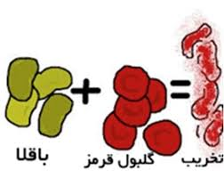

فاویسم در کودکان چگونه است؟ فاویسم در کودکان خود را به شکل کم خونی (آنمی) نشان می‌دهد. این بیماری در هر سنی می‌تواند بروز کند اما بروز آن در سنین ۲ تا ۵ سالگی شایع است. آن دسته از مادارانی که نوزادان مبتلا به فاویسم دارند باید به رژیم غذایی خود توجه کنند. مواد محرک بیماری می‌توانند از طریق شیر مادر به فرزند منتقل شوند. در صورتیکه در فرزند خود علائم فاویسم را دیدید، سعی کنید به کودک نوشیدنی‌های کم شیرین و فاقد رنگ افزودنی بخورانید. این امر باعث افزایش ادرار می‌شود و می‌تواند در بهبود حال کودک موثر باشد. در این فاصله لازم است حتما به متخصص مراجعه کنید
فاویسم تا چند سالگی ادامه دارد؟ این بیماری درمان ندارد، بنابراین همیشه همراه بیمار خواهد بود. با حال با افزایش سن،‌ از شدت آن کم می‌شود. اما این گفته به این معنا نیست که افراد نسبت به محرک‌هایی مانند باقلا بی‌توجه باشند. محرک‌ها در هر سنی می‌توانند باعث تشدید و بروز علائم بیماری شوند.
آیا فاویسم کشنده است؟ فاویسم به عنوان یک بیماری حاد به‌شمار نمی‌آید، اما افرادی که بیماری مبتلا هستند یا ریسک بروز بیماری در آنها وجود دارد، باید نسبت به بیماری خود آگاهی داشته باشند. شاید بتوان گفت آگاهی داشتن از بیماری بهترین شیوه برای کنترل این بیماری است.
بیماری فاویسم درمان ندارد. افرادی که به این بیماری مبتلا هستند باید نسبت به فاکتورهای محرک اطلاعات کافی داشته باشند. این بیماری ارثی است، با این حال برای اطمینان بهتر است کودکان در بدو تولد، آزمایشات مربوط به آن را انجام دهند.
منبع : up tp date

